PRACOVNÝ LIST 8 

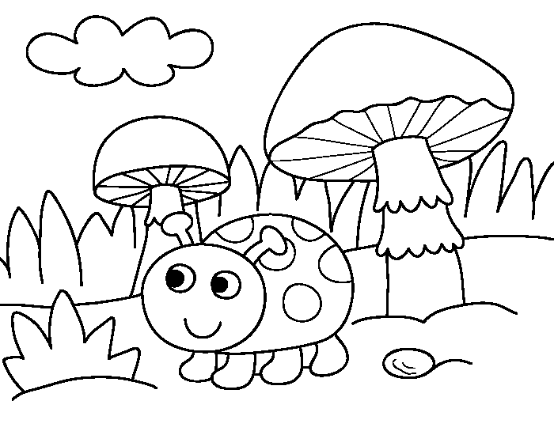

Kto som, poznáte ma?
..........................................................
A moje meno je Lenka.
Koľko bodiek má môj chrbátik? ......
Poďme si spolu s Lenkou zopakovať násobilku číslom 7.

1. Doplň chýbajúce násobky čísel 7
 | 14 |  |  |  |  |  |  |  | 70

2. Lenka sa vybrala na lúku, ktoré bola krásne rozkvitnutá. Nazbierala 21 kvietkov?
Nakresli, ako ich rozdelila do troch vázičiek. Nezabudni, v každej váze musí byť rovnaký počet kvetov.

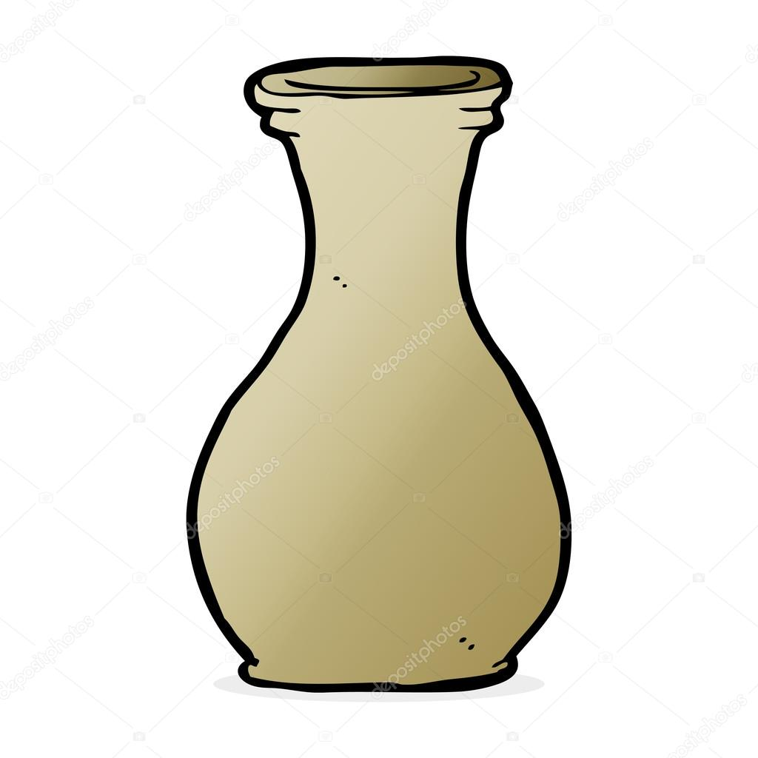 ...

Príklad vypočítaj a napíš, koľko cukríkov mala každá sestrička?

.....................................................................................................................................................................................................................................................................................................................................................................................................................................................................

3. Doplň tabuľku:

.7 | 3 | 8 | 0 | 5 | 4 | 7 | 2 | 10 | 6 | 1 | 9

4. Ako vypočítala Lenka príklady? Skontroluj ich. Ak bude treba, tak ich oprav.

2.7 = 14
7.4 = 25
6.7 =50
8.7 = 58
7.10 = 70
3.7 = 22
7.7 = 56
7. 9 = 63
1.7 = 14
7.5 = 35

Koľko príkladov bolo vypočítaných správne?

.......................................................................................................................................................

Koľko príkladov bolo potrebné opraviť?

.......................................................................................................................................................

